**Vil du bli med i verdens største vennegjeng?**

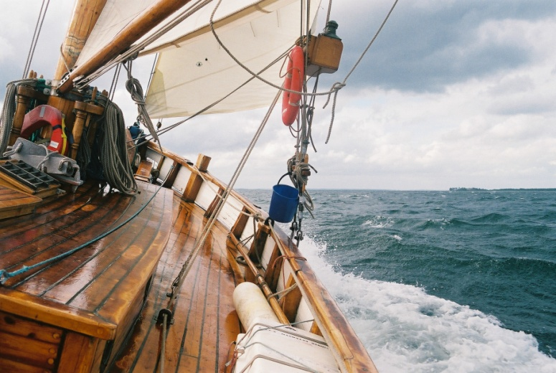Speiding er friluftsliv året rundt og opplevelser sammen med andre. Hos oss vil få et meget allsidig fritidstilbud. Speiding er samarbeid om oppgaver, og speiding er vennskap som oppstår og utvikles underveis - også på tvers av landegrenser. For speiding foregår over hele verden og er en internasjonal, ideell bevegelse med ca. 40 millioner medlemmer i mer enn 150 land. Speiding handler om å engasjere seg for andre enn seg selv, både for dem du har rundt deg og for mennesker du ikke kjenner.

Det er mange grunner til å bli speider: Ha det gøy, være ute i naturen, være sammen med gode venner og få nye venner, utfordre seg selv, lære og oppleve noe nytt og spennende, reise på leir og mye mer. Men **formålet med speiding** er å utvikle selvstendighet og ansvarsbevissthet hos barn, unge og voksne.

Som speider vil du blant annet lære følgende:

* Grunnleggende kunnskaper og ferdigheter innen turplanlegging, sikkerhet og førstehjelp
* Bli glad i naturen.
* Få kjennskap til naturen og ferdes i den til alle årstider.
* Få mulighet til medbestemmelse og trening i å ytre egne meninger.
* Få forståelse for andre menneskers livssituasjon, bakgrunn og synspunkter.
* Delta aktivt i å utvikle samfunnet positivt.
* Oppleve fellesskap lokalt, nasjonalt og internasjonalt.
* Oppføre seg hensynsfullt overfor andre, og respektere andres verdier og holdninger.
* Få erfaring i å samarbeide med ulike mennesker.
* Utvikle og bruke egne ferdigheter og kunnskaper til å løse nye utfordringer.
* Videreutvikle og bruke fantasien.
* Reflektere over egen tro, livssyn, moral, etikk og speidingens verdigrunnlag, og bli bevisst på eget verdigrunnlag.
* Ta ansvar for egen utvikling, og forstå konsekvenser av egne valg.
* Bli glad i deg selv og bevisst på egen helse.

Friluftsliv, vennskap, opplevelser og samarbeid.

**H:\Snarøen sjø\Smaaspeider.gifOM SNARØEN SJØ**

Snarøen Sjø ble etablert i 1956 og har gitt bort i mot 1000 Snarøya ungdom mulighet til å få en meningsfylt fritid.

Vi har et allsidig aktivitetstilbud for barn/ungdom som har begynt i **4. Klasse (9 år) eller er eldre.**

Gjennom våre aktiviteter ønsker vi å tilby våre medlemmer muligheten til å utvikle seg til selvstendige og ansvarsbevisste med­mennesker.

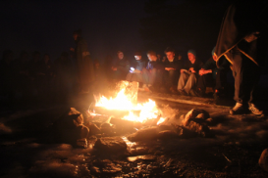Vi benytter Norges speiderforbunds program, og i tillegg benytter vi sjøen som ram­me for våre aktiviteter.

Speiderne er delt inn i patruljer (team), som gjør ting sammen. Dette kan være praktiske oppgaver, eller turer med båt eller i skogen. Vi legger vekt på allsidighet, og gir den enkelte mulighet til å få prøvd seg på mange utfordringer.

Vi er ingen seilforening, men lar våre medlemmer lære sjømann­skap og få oppleve gleden ved å være sammen med andre på sjøen.

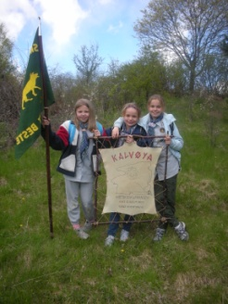**Våre arbeidsenheter**

**Småspeiderflokken**

Her har vi et tilbud til de som går i 4. tom 5. klasse. I perioden april—september er vi mest ute. Om vinteren har vi møter inne i u.etg. på Snarøya kirke. Når det gjelder sjø aktiviteter så benytter vi våre 14” askeladd ro/seilbåter til å lære å ro/seile, samt at vi har en kveldstur med Speiderskøyta Spleis. Møter onsdager 18:00-19:30.

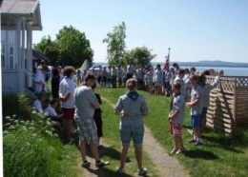**Vandrertroppen** 

Fom 6. klasse går man i vandrer­troppen, som f.o.m. april til september har uteaktiviter til sjøs og på land. Om vinteren har vi i tillegg til vanlige møter, hytteturer og snøhule tur på fjellet for de eldste. Møtetiden er vår/høst onsdager fra 18:00 til ca. 20:00, mens vi om vinteren har møte i u.etg. på Snarøya kirke eller i Mortenskogen fra kl. 18:00 til 19:30.

**Roverlaget**

Dette er vårt tilbud til de som er mellom 16 og 25 år. Roverlaget benytter bl.a. Speiderskøyta Spleis og en del av medlemmene hjelper også til i de andre enhetene.

**Våre båter**

**Askeladden**

Vi har 4 stk. 14 fots Aske­ladder som benyttes av Småspeider­flokken. Dette er båter som kan ros og seiles.

**Speidersluppen**

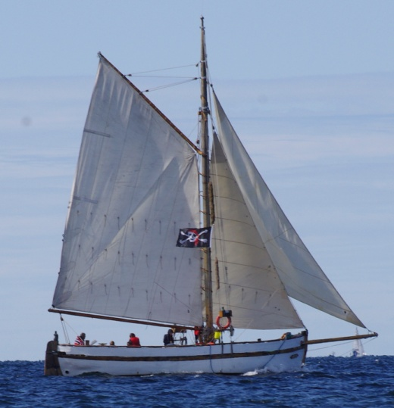Dette er åpne seilbåter i tre på 20 fot med spriseil, spesialkonstruert for sikker bruk i speidersammenheng. Vi har 5 stk. hvor den eldste er fra 1956.

**S/S Spleis**

40 fots Risørskøyte ombygd av Snarøen Sjø til seilskøyte. Har de bl.a. vært på tokt til speiderleire i Nederland, England og Trondheim.

Frem til opptagelsen 6. november er det gratis prøvemedlemskap.

**Ønsker du å bli medlem**

**Møt frem onsdag 28. august kl. 18:00 nederst i Teistveien.**

**Vi drar da ut med speiderskøyta Spleis-**

Mer info på vår hjemmeside: [www.snaroensjo.no](http://www.snaroensjo.no) og [www.speiding.no](http://www.speiding.no)

Eller kontakt gruppeleder Hans Petter Kvalø på e-post: [snaroensjo@hotmail.com](mailto:snaroensjo@hotmail.com) eller mobil: 906 54 661.